Перейдем к операциям над списками. В этом уроке мы разберем только самые важные, а после более подробно ознакомимся с ними в модуле со статистикой.

Перед тем как рассматривать операции, предлагаю вкратце ознакомится с индексацией и срезами в списках. Если вам, предположим, нужно «вынуть» из списка элемент с номером N, просто пропишите рядом со списком его в квадратных скобках следующим образом:
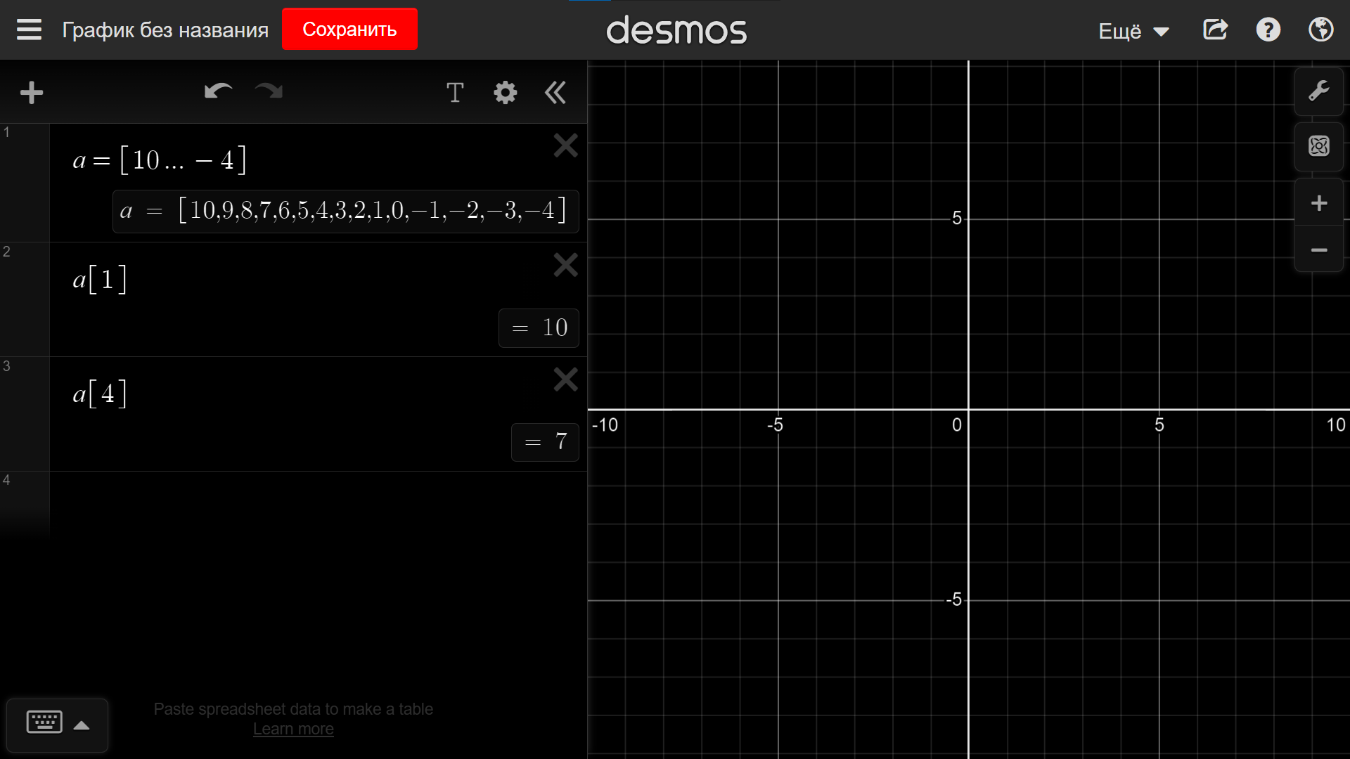
Если же вам требуется взять несколько элементов из списка, воспользуйтесь срезом:
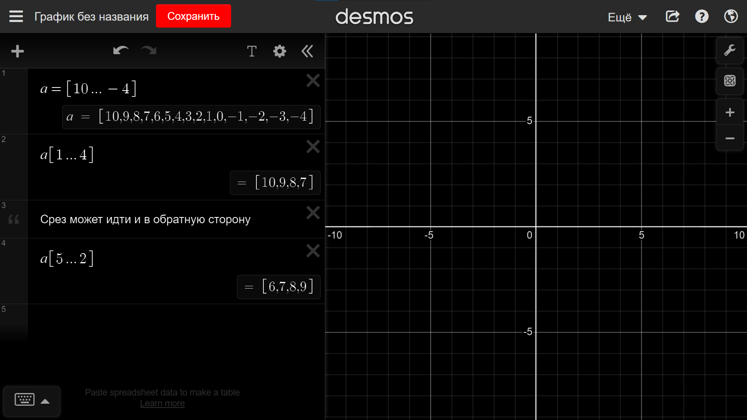
Теперь к самим операциям. Начнем с того, что списки поддерживают арифметические операции. Наверное, для многих это покажется очевидным, но на всякий случай предупрежу: в списках арифметические операции проводятся над соответсвующими элементами, т. е. Если мы, например, складываем списки разной длины, то на выходе получим список наименьшей длины из исходных:

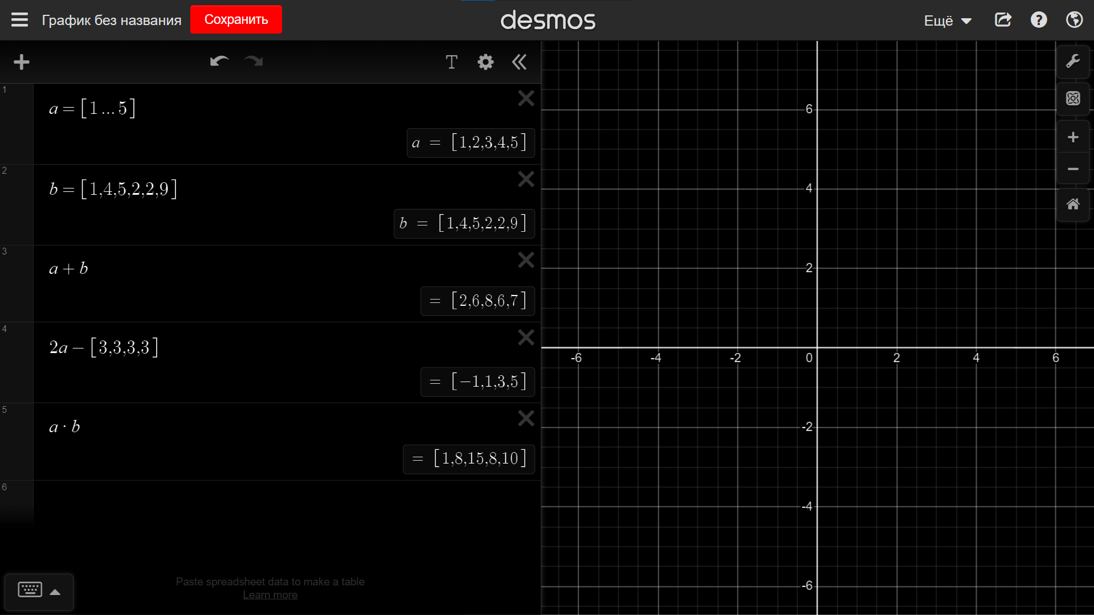
Чтобы отсортировать список в порядке возрастания (неубывания) испольузется функция sort:

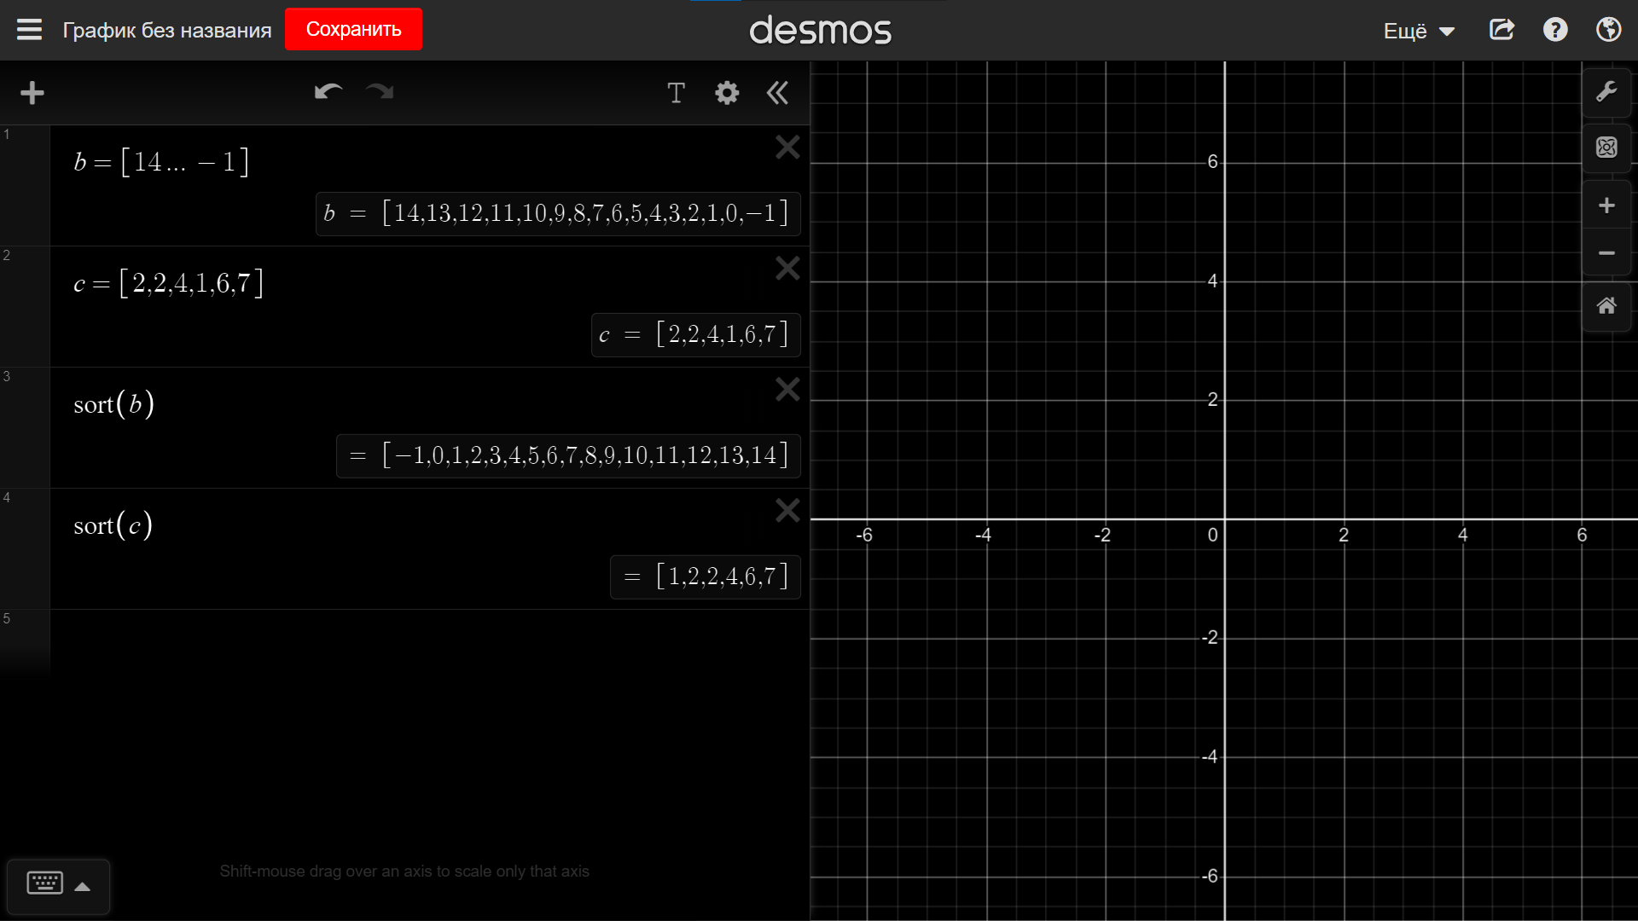
А для того чтобы отсеить повторяющиеся элементы используется функция unique:
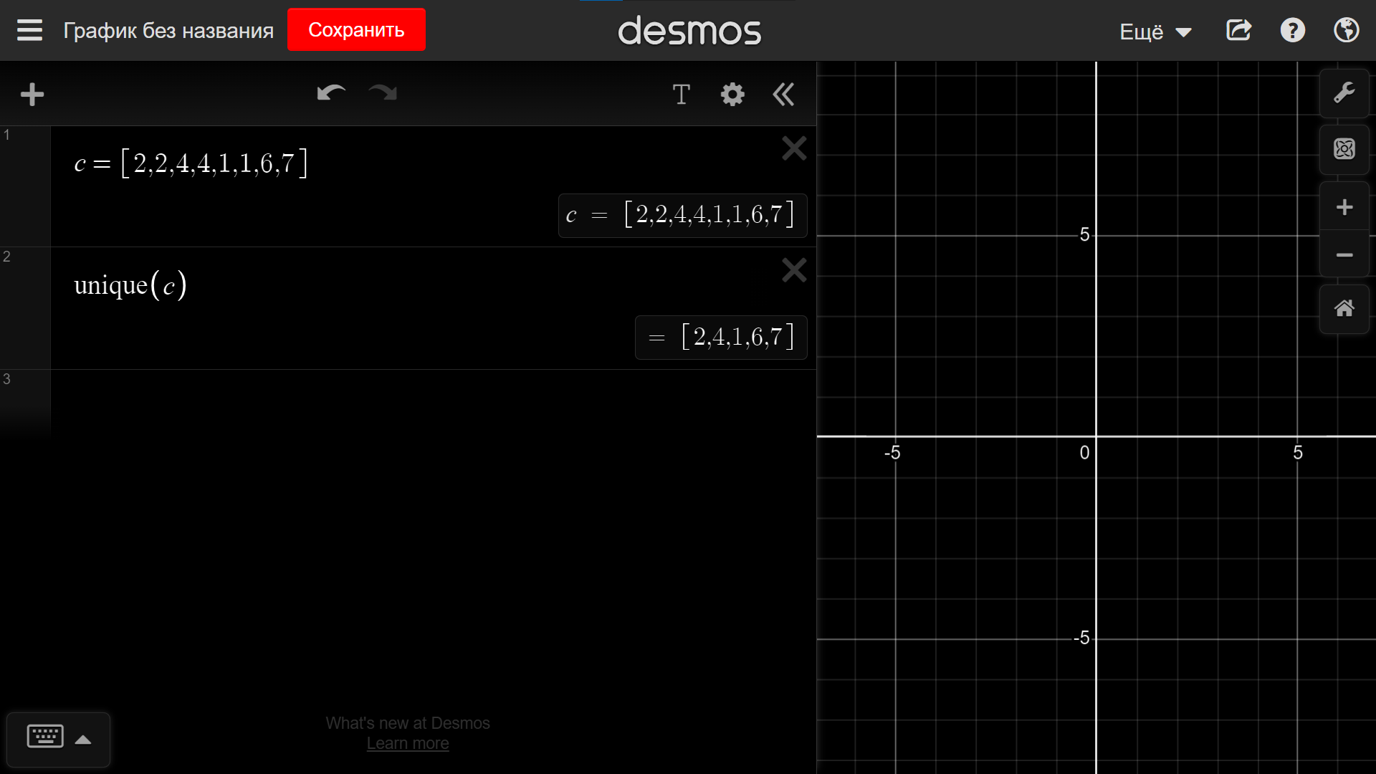
Объеденить несколько списков в один можно при помощи функции join:
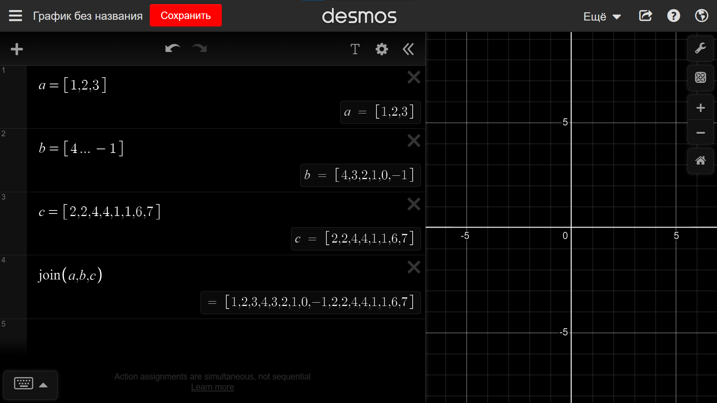
Часто бывает нужно перемешать список в случайном порядке, для этого существует функция shuffle: (при нажатии на соответсвующий значок сверху элементы списка перемешаются)
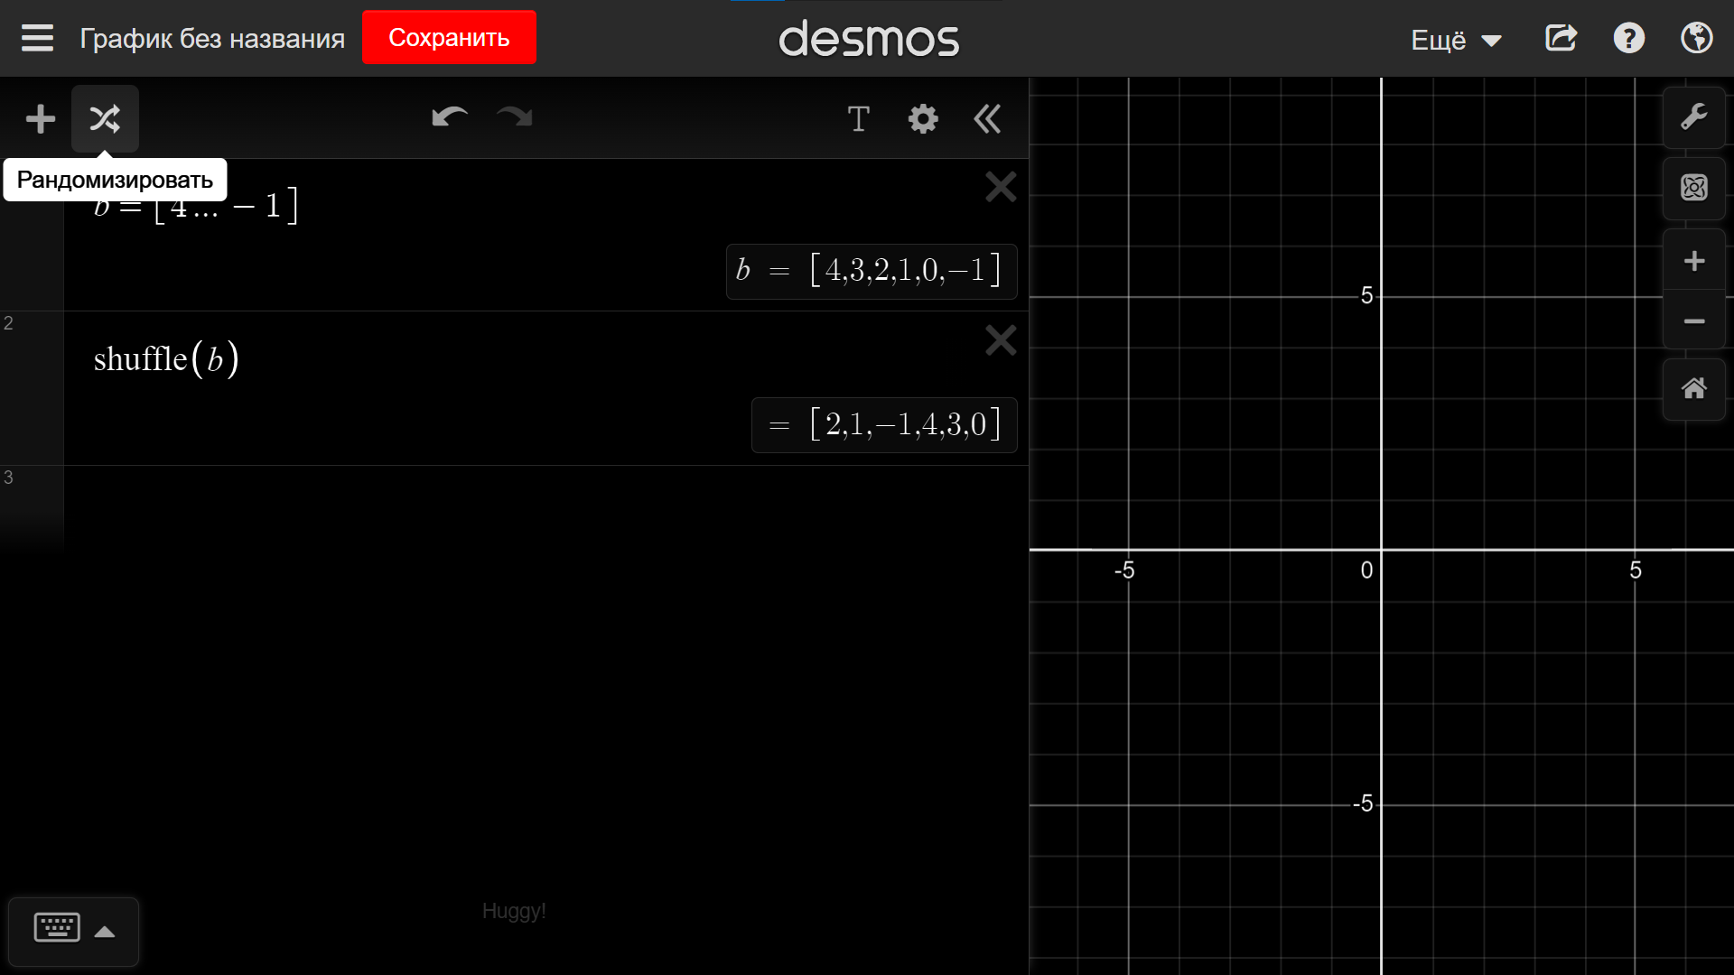
Для того чтобы найти минимальное/максимальное значение из списка используются функции min/max:
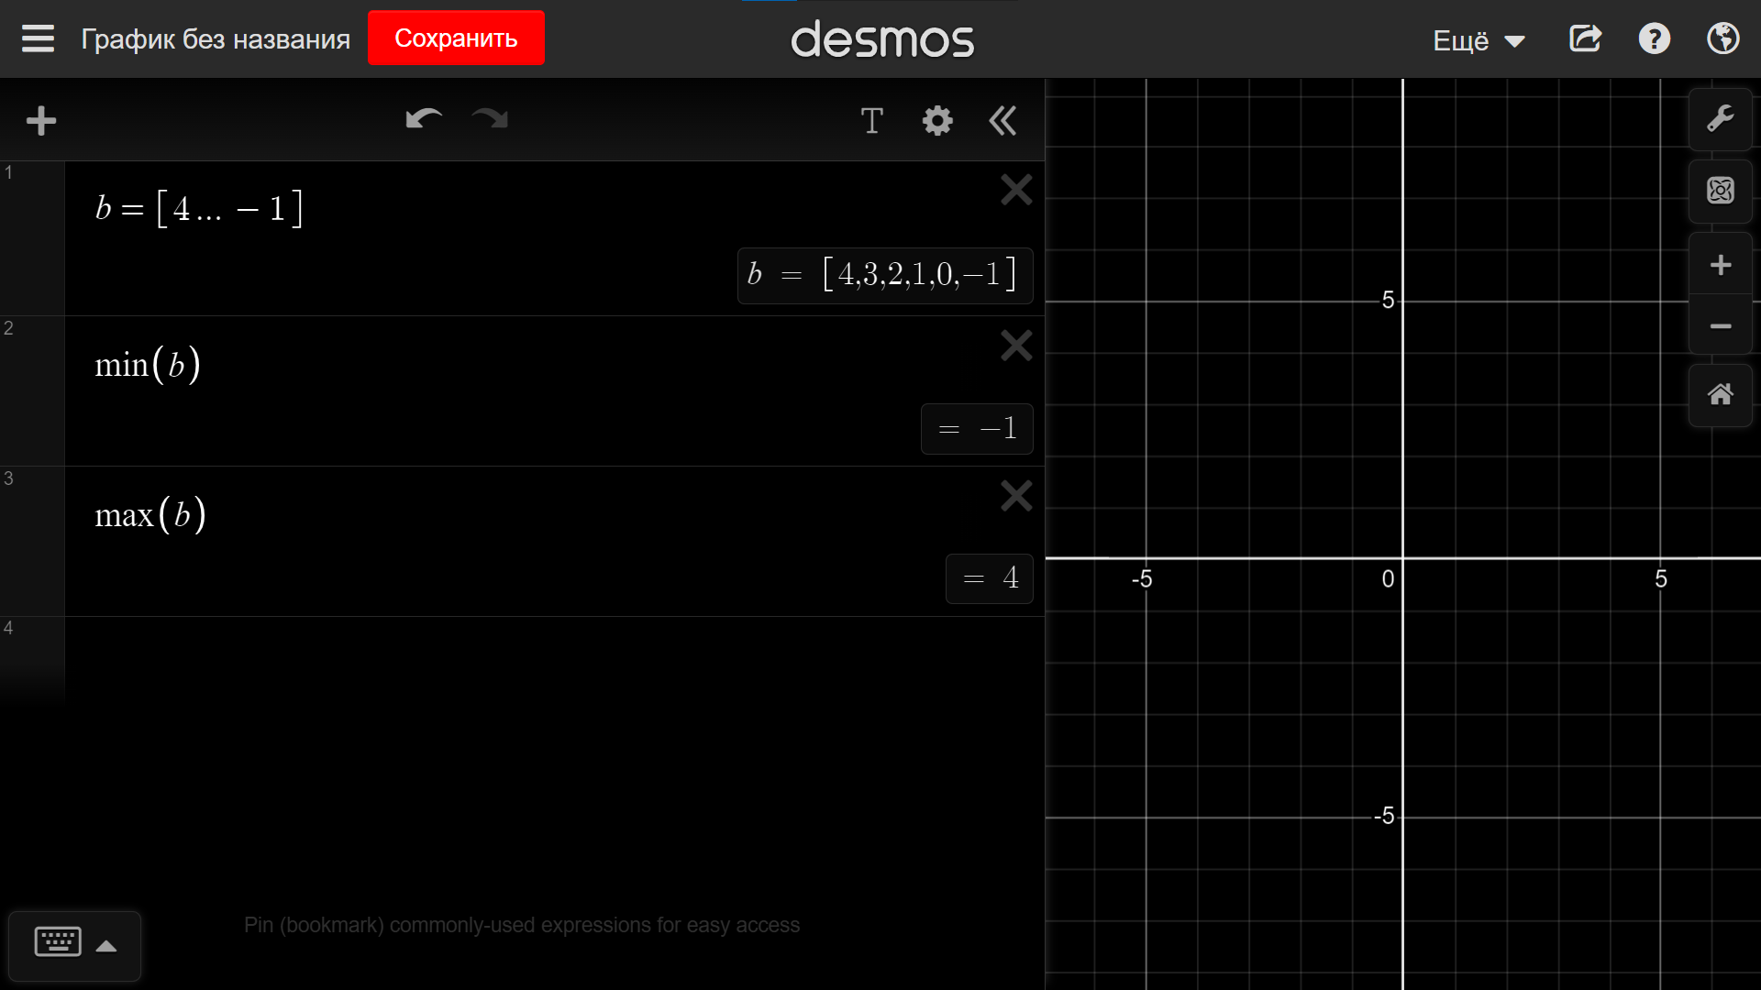
Найти среднее арифметическое списка можно при помощи mean:
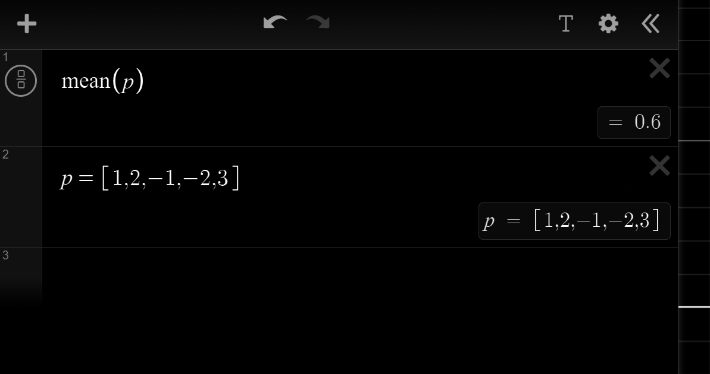

Напоследок хочу всем порекомендовать расширение DesModder, в котором намного удобнее работать, нежели в обычной версии Desmos. Скачать можно ниже:

Chrome — https://chromewebstore.google.com/detail/desmodder-for-desmos/
FireFox — DesModder for Desmos – Get this Extension for 🦊 Firefox (en-US) (mozilla.org)

